高一必修化學第四章「生活中的化學」段考練習卷
班級：_______ 座號：_______ 姓名：___________ 得分：_______
一、單一選擇題（共 20 題，每題 3 分，共 60 分。五選一，答錯不倒扣）
1. 下表為醣類甲、乙、丙、丁在物理與化學性質上的測試結果。根據下表資訊，下列敘述何者正確？
醣類代號 | 分子式 | 水解產物 | 還原性特徵
醣類甲 | C₆H₁₂O₆ | 不水解 | 具還原性 (屬於酮醣)
醣類乙 | C₆H₁₂O₆ | 不水解 | 具還原性 (屬於醛醣)
醣類丙 | C₁₂H₂₂O₁₁ | 等莫耳之醣類甲與醣類乙 | 不具還原性
醣類丁 | (C₆H₁₀O₅)_{n} | 水解僅產生醣類乙，可被澱粉酶分解 | 不具還原性

(A) 醣類甲與醣類乙分子式相同，兩者互為官能基異構物
(B) 醣類丙在人體內水解後，會產生兩分子的醣類乙
(C) 醣類丁的聚合單體為半乳糖，在人體內無法被水解消化
(D) 醣類丙為麥芽糖，遇本氏液共熱會產生磚紅色沉澱
(E) 醣類丁分子與醣類丙分子的聚合度 n 相同，兩者互為同分異構物
2. 下表為未知溶液甲、乙、丙進行三種化學檢驗與物理測試的記錄。根據下表資訊，下列相關敘述何者正確？
未知溶液 | 雙縮脲試劑檢驗 | 高溫加熱測試 | 與本氏液共熱反應
溶液甲 | 呈現紫色溶液 | 產生凝固沉澱 | 維持澄清藍色無變化
溶液乙 | 呈現藍色無變化 | 維持澄清液態 | 反應產生磚紅色沉澱
溶液丙 | 呈現藍色無變化 | 維持澄清液態 | 維持澄清藍色無變化

(A) 溶液甲的主要成分可能為澱粉，是由 α-葡萄糖縮合而成
(B) 溶液乙的溶質主要為還原糖（如葡萄糖），其在化學上不含醛基
(C) 溶液甲的主要成分若遇到重金屬離子（如 Pb²⁺ 或 Hg²⁺），會發生水解反應而生成胺基酸
(D) 溶液乙遇本氏液產生磚紅色沉澱，說明該溶質在常溫下即可將銅離子還原
(E) 溶液甲的主要成分為蛋白質，高溫加熱產生凝固沉澱屬於化學變性反應
3. 下表為油脂甲與油脂乙的物理狀態與化學反應記錄。根據下表資訊，下列敘述何者正確？
油脂代號 | 主要來源 | 常溫下的物理狀態 | 與強鹼共熱之反應產物
油脂甲 | 陸生動物脂肪 | 固態 | 產生丙三醇與化合物 A
油脂乙 | 植物種子或果實 | 液態 | 產生丙三醇與化合物 B
說明 | 化合物 A 與 B 皆為脂肪酸鈉鹽，皆易溶於水且可降低表面張力

(A) 油脂甲與油脂乙皆屬於天然有機高分子化合物，分子量通常大於一萬
(B) 油脂乙分子結構中，所含脂肪酸的碳碳雙鍵數量通常少於油脂甲
(C) 化合物 A 與 B 即為肥皂，此水解反應稱為皂化反應
(D) 油脂乙在常溫下呈液態，說明其分子間作用力較強，熔點較油脂甲高
(E) 若將油脂甲改在強酸水溶液中加熱水解，其水解產物為化合物 A 與甘油
4. 下表為核酸甲與核酸乙的基本結構特徵。根據下表資訊，下列敘述何者正確？
核酸代號 | 基本結構單體 | 分子中所含五碳糖 | 含氮鹼基種類
核酸甲 | 去氧核苷酸 | 糖 A (分子式 C₅H₁₀O₄) | 腺嘌呤、鹼基 X、胞嘧啶、鳥嘌呤
核酸乙 | 核苷酸 | 糖 B (分子式 C₅H₁₀O₅) | 腺嘌呤、尿嘧啶、胞嘧啶、鳥嘌呤

(A) 核酸甲為 DNA，其分子結構通常呈單股線狀
(B) 糖 A 比糖 B 多一個氧原子，因而稱為去氧核糖
(C) 鹼基 X 為胸腺嘧啶（T），在核酸甲的雙螺旋結構中與腺嘌呤配對
(D) 核酸甲與核酸乙皆屬於無機高分子化合物
(E) 核酸乙為 RNA，其基本結構單體藉由肽鍵連結而成
5. 下表為植物中兩種多醣甲與乙的微觀結構與生理特性對照。根據下表資訊，下列敘述何者正確？
多醣代號 | 微觀單體結構與鍵結 | 人體內消化水解能力 | 主要用途
多醣甲 | 由 α-葡萄糖縮合，具分支或直鏈 | 可被水解酶分解為葡萄糖 | 植物儲存能量的物質，人類主食
多醣乙 | 由 β-葡萄糖縮合，呈長鏈線狀 | 人體因缺乏特定水解酶無法消化 | 植物細胞壁主要成分，造紙原料

(A) 多醣甲為纖維素，多醣乙為澱粉
(B) 多醣甲與多醣乙皆為多醣，兩者聚合度 n 相同，互為同分異構物
(C) 兩者皆具有還原性，可與本氏液共熱反應產生磚紅色沉澱
(D) 人體無法消化多醣乙，是因為多醣乙在化學上不是由葡萄糖構成
(E) 多醣甲（澱粉）與多醣乙（纖維素）的單體化學組成相同，但結構與鍵結方式不同
6. 下表為某界面活性劑分子（肥皂）微觀結構的 A 端與 B 端特徵。根據下表資訊，下列敘述何者正確？
結構代號 | 結構化學特徵 | 極性與親和性 | 去污時的主要作用
A 端 | 長鏈烷基 R- (R常大於15) | 非極性，具親油性 (疏水性) | 伸入衣物上非極性的油污內部
B 端 | 帶電的羧酸根基團 (-COO⁻) | 強極性，具親水性 (疏油性) | 朝向外側，與極性的水分子作用結合

(A) 該界面活性劑的 A 端為親水基，B 端為親油基
(B) 去污時，肥皂分子的 A 端朝向外側與水結合，B 端伸入油污內部
(C) 去污過程中，非極性的 A 端伸入油污中，極性的 B 端朝向水，形成帶負電膠束懸浮於水中
(D) 該界面活性劑分子溶於水中後，會顯著提高水的表面張力
(E) 肥皂分子的 B 端能與水分子反應產生氧氣，氧化分解油垢
7. 下表為洗滌劑甲與洗滌劑乙的化學性質與環境特性。根據下表資訊，下列敘述何者正確？
洗滌劑代號 | 水溶液之酸鹼性 | 遇硬水 (含 Ca²⁺, Mg²⁺) 之現象 | 親油基結構特徵與分解性
洗滌劑甲 | 呈弱鹼性 | 產生不溶性複分解沉澱，失去去污力 | 直鏈烷基，極易被微生物分解
洗滌劑乙 | 接近中性 | 不產生沉澱，去污力不受影響 | 直鏈或支鏈烷基，分解性視結構而定

(A) 洗滌劑甲為合成清潔劑，洗滌劑乙為肥皂
(B) 洗滌劑乙在硬水中不產生沉澱，說明其能與鈣、鎂離子發生中和反應
(C) 洗滌劑甲與硬水中的鈣離子反應，產生的離子反應式為：RCOO⁻ + Ca²⁺ → RCOOCa_{(s)}
(D) 若洗滌劑乙的親油基為具多支鏈的苯磺酸鈉，在自然界中極易分解，對環境友善
(E) 洗滌劑甲是天然油脂與強鹼皂化而成的肥皂，洗滌劑乙則通常是由石化原料合成
8. 某藥廠嘗試以 `化合物甲 + 化合物乙 -> 化合物丙 + 化合物丁` 來合成解熱鎮痛藥物。參考下表數據，下列敘述何者正確？
物質代號 | 化學式或特徵官能基 | 分子量 | 酸鹼特徵或反應用途
化合物甲 | 具有酚羥基、羧基 | 138 | 反應物，水溶液呈酸性，俗稱水楊酸
化合物乙 | 具有酸酐基 (-COOCO-) | 102 | 反應物，易水解為乙酸
化合物丙 | 具有酯基、羧基 | 180 | 目標產物，常作為解熱鎮痛藥物

(A) 化合物丙的化學名稱為水楊酸，具有顯著的消炎功效
(B) 此合成反應屬於酯化反應，是利用化合物甲的羧基與化合物乙反應
(C) 化合物丙為乙醯柳酸（阿斯匹靈），其分子中同時含有酯基與羧基
(D) 化合物丙對胃黏膜完全無刺激性，適合胃潰瘍患者大量服用
(E) 反應的副產物化合物丁為乙醇，分子量為 46
9. 下表為日常生活中最常見的兩種解熱鎮痛藥物 X 與 Y 的結構與藥理性質。根據下表資訊，下列敘述何者正確？
藥物代號 | 分子結構特徵官能基 | 主要生理療效 | 副作用與臨床特性
藥物 X | 羧基 (-COOH)、酯基 (-COO-) | 解熱、鎮痛、消炎、抗凝血 | 會刺激胃黏膜，可做為心血管疾病防護
藥物 Y | 酚羥基 (-OH)、醯胺基 (-NHCO-) | 解熱、鎮痛 (幾無消炎作用) | 對胃部無刺激性，但超量服用具肝毒性

(A) 藥物 X 的化學名稱為乙醯胺酚，藥物 Y 為阿斯匹靈
(B) 藥物 X 結構中含有醯胺基，因此其水溶液呈弱鹼性
(C) 藥物 Y 為普拿疼的主成分（乙醯胺酚），具有極佳的消炎功效
(D) 藥物 Y 不傷胃，因此即使一日內超量服用也不會對人體造成任何損害
(E) 藥物 X 為阿斯匹靈，由於具有抗凝血作用，常用作預防血栓的藥物
10. 下表為胃藥中兩種常見制酸劑活性成分甲與乙的特性。根據下表資訊，下列敘述何者正確？
活性成分代號 | 與胃酸 (HCl) 反應方程式 | 中和胃酸時的物理/化學現象 | 活性成分化學式量
活性成分甲 | NaHCO₃ + HCl → NaCl + H₂O + CO₂ | 中和反應迅速，產生大量無色氣體 | 84
活性成分乙 | Mg(OH)₂ + 2HCl → MgCl₂ + 2H₂O | 中和反應溫和，無氣體產生 | 58

(A) 活性成分甲為氫氧化鎂，中和胃酸時產生的氣體易導致胃脹氣
(B) 活性成分乙難溶於水，因此在胃中無法與胃酸（鹽酸）發生中和反應
(C) 活性成分乙為強電解質，在水中完全解離出大量 Mg²⁺ 與 OH⁻ 離子，使水溶液呈強鹼性
(D) 若胃酸中含有 0.02 mol 的鹽酸，理論上需消耗 0.58 g 的活性成分乙才能完全中和
(E) 胃酸的主要成分為硫酸，可用強鹼如氫氧化鈉直接服用中和
11. 下表為某化學反應中，兩條不同合成路徑甲與乙的分子量數據。根據下表資訊，下列敘述何者正確？
反應路徑 | 化學反應方程式 (各反應物及產物係數均為 1) | 反應物總分子量 | 目標產物與副產物分子量
路徑甲 | A + B -> C + D | 140 (A=80, B=60) | 目標產物 C (100)；副產物 D (40)
路徑乙 | X + Y -> C | 100 (X=40, Y=60) | 目標產物 C (100)；無副產物

(A) 原子使用效率定義為：實際產物產量占理論最大產量的百分比
(B) 若一個反應的產率達到 100%，代表其原子使用效率也必定是 100%
(C) 根據上表，路徑甲的原子使用效率為 100%，比路徑乙更符合綠色化學
(D) 加成反應通常沒有副產物，其原子使用效率通常為 100%，如路徑乙
(E) 取代反應的原子使用效率通常高於加成反應
12. 下表為三種主要大氣污染物 X、Y、Z 的特徵。根據下表資訊，下列敘述何者正確？
污染物代號 | 主要人為來源 | 環境與人體健康之危害
氣體 X | 汽機車引擎在極高溫下燃燒 | 形成光化學煙霧與酸雨的主因
氣體 Y | 燃煤發電廠與石化工業排放 | 酸雨的主要成因，刺激呼吸道
懸浮物 Z | 工業排放、營建工地、燃燒源 | 可深入肺泡進入血液，引發心血管病

(A) 氣體 X 為二氧化碳（CO₂），會吸收紅外線造成溫室效應
(B) 氣體 X 主要是在汽機車引擎高溫燃燒時，空氣中的氮氣與氧氣化合而成
(C) 氣體 Y 主要是二氧化硫（SO₂），來自石油中氮化合物的燃燒
(D) 氣體 X 引發的光化學煙霧主要發生在濕度極高的陰雨天
(E) 懸浮物 Z 為 PM2.5，是指懸浮在空氣中，粒徑小於或等於 2.5 奈米的顆粒物
13. 下表為正常雨水與酸雨的 pH 值與主要化學成分對照。根據下表資訊，下列敘述何者正確？
雨水類別 | pH 值分界 | 溶解之主要大氣氣體 | 水中主要存在的離子狀態
正常雨水 | pH ≈ 5.6 | 氣體 A | 解離出少量 H⁺ 與 HCO₃⁻ 離子
酸雨 | pH < 5.0 | 氣體 B、氣體 C | 解離出大量 H⁺、SO₄²⁻ 與 NO₃⁻ 離子

(A) 氣體 A 為氧氣，其溶於雨水使正常雨水呈微弱酸性
(B) 正常雨水因溶有氣體 A，其 pH 值應為 7.0 呈完全中性
(C) 台灣一般將 pH 值小於 5.0 的降雨定義為酸雨
(D) 氣體 B 為二氧化硫，溶於雨水會形成硫酸，是酸雨中唯一的酸性物質
(E) 酸雨只會腐蝕金屬雕像，對農作物與森林土壤沒有任何負面影響
14. 下表為三種主要溫室氣體甲、乙、丙的溫室效應指標。根據下表資訊，下列敘述何者正確？
溫室氣體代號 | 主要人為來源 | 全球暖化潛勢 (GWP，以二氧化碳為 1) | 大氣平均壽命 (年)
氣體甲 | 化石燃料燃燒、砍伐森林 | 1 | 50 ~ 200
氣體乙 | 農田稻作、畜牧業、掩埋場 | 25 | 12
氣體丙 | 農田施肥、工業化工製程 | 298 | 114

(A) 氣體甲為二氧化碳，是透過吸收來自太陽光中的紫外線而使地表升溫
(B) 地表吸收太陽光後輻射出紅外線，氣體甲會吸收此紅外線並重新輻射，產生保溫效果
(C) 氣體甲是唯一的溫室氣體，大氣中其他氣體均不具備溫室效應
(D) 氣體乙為甲烷（CH₄），其全球暖化潛勢（GWP）低於氣體甲
(E) 大氣中的水蒸氣因為含量不穩定，因此完全不參與溫室效應
15. 下表為平流層中臭氧受氟氯碳化合物（CFCs，以 CF₂Cl₂ 為例）催化分解的反應步驟。根據下表資訊，下列敘述何者正確？
反應步驟 | 反應方程式 | 反應特徵與角色
步驟一 | CF₂Cl₂ + UV → CF₂Cl. + Cl. | 氟氯碳化合物受紫外線光解，釋出自由基
步驟二 | Cl. + O₃ → ClO + O₂ | 氯自由基破壞臭氧，生成中間體 ClO
步驟三 | ClO + O → Cl. + O₂ | 中間體與氧原子反應，重新釋出氯自由基

(A) 氟氯碳化合物在對流層中即會被強烈陽光分解，無法到達平流層
(B) 在步驟二與步驟三中，氯自由基（Cl.）作為反應物被消耗，且無法再生
(C) 氟氯碳化合物是在平流層受高能紫外線照射，釋放出活潑的氯自由基
(D) 一個氯自由基只能分解一個臭氧分子，此反應隨即終止
(E) 臭氧層破壞主要是因為酸雨落入平流層，將臭氧溶解並隨雨水帶走
16. 下表為聚合物材料甲與乙的微觀結構與物理特徵。根據下表資訊，下列敘述何者正確？
聚合物材料代號 | 分子微觀結構 | 受熱時的物理行為 | 回收可行性與用途對照
材料甲 | 長鏈狀或具支鏈結構，鏈間無共價鍵 | 受熱易軟化熔融，冷卻變硬 | 易於加熱回收循環利用，如聚乙烯
材料乙 | 三度空間交聯網狀結構，具有共價鍵 | 受熱不易軟化，溫度過高焦化 | 不易加熱回收，常用於耐高溫鍋柄

(A) 材料乙受熱易軟化熔融，適合重複加熱塑形，稱為熱塑性聚合物
(B) 材料甲如聚乙烯（PE），分子鏈間具有強大的共價鍵交聯結構
(C) 酚醛樹脂屬於材料乙，結構呈網狀，常用於製作耐高溫的鍋柄
(D) 橡膠加硫的過程會破壞材料乙的交聯網絡，使橡膠變軟且易溶於溶劑
(E) 材料乙的結構鬆散，其熔點與硬度通常低於材料甲
17. 下表為三種常用塑膠回收代碼與物理特性。根據下表資訊，下列敘述何者正確？
回收代碼 | 塑料簡稱 | 耐熱溫度範圍 | 日常常見用途說明
1 號 | 塑料 X | 60 ~ 85 °C | 礦泉水瓶、碳酸飲料瓶，不宜重複裝熱水
3 號 | 塑料 Y | 60 ~ 80 °C | 保鮮膜、雨衣、水管，加熱易釋出有毒物質
5 號 | 塑料 Z | 100 ~ 140 °C | 微波餐盒、布丁杯、保溫杯，為安全微波容器

(A) 塑料 X 為聚氯乙烯（PVC），耐熱性極佳，適合裝盛 100 °C 的沸水
(B) 塑料 Y 為聚氯乙烯（PVC），耐熱溫度低，高溫下易釋出有毒物質，不宜接觸食品
(C) 塑料 Z 為聚乙烯（PE），熔點最低，受熱極易分解，絕不能放入微波爐中加熱
(D) 塑料 X 常製成保麗龍餐具，耐熱溫度極高，適合盛裝沸騰的熱湯
(E) 所有 1、3、5 號塑膠的化學成分與結構完全相同，差別僅在於添加的塑化劑量
18. 下表為狀態 A 與狀態 B 的分子排布特徵與流動性。根據下表資訊，下列敘述何者正確？
物質狀態代號 | 分子排列方向性 | 是否具有流動性 | 光學與電場響應
狀態 A | 無序排列 | 是 | 無方向性光學響應
狀態 B | 具方向性有序排列 | 是 | 電場作用下改變分子排列方向

(A) 狀態 B 為液晶，分子的形狀通常呈圓球狀
(B) 狀態 B 分子因為排列規整，故在任何溫度下皆無法像液體般流動
(C) 狀態 B 分子在通電時，其分子的化學組成會發生改變而發出紅、綠、藍三色光
(D) 狀態 B 為液晶，是介於晶體與液體之間的狀態，具流動性且分子排列具方向性
(E) 液晶顯示器是利用狀態 B 在通電時自行發光來顯示畫面，不需背光源
19. 下表為半導體材料甲與材料乙的摻雜特徵。根據下表資訊，下列敘述何者正確？
材料代號 | 主要基質 | 主要摻雜元素族數 | 多數載流子 (多載子)
材料甲 | 純矽 (第 14 族) | 第 13 族 (如硼 B) | 電洞 (Hole)
材料乙 | 純矽 (第 14 族) | 第 15 族 (如磷 P) | 自由電子 (Electron)

(A) 矽在週期表中屬於第 14 族，與碳為同族，屬於金屬元素
(B) 高純度矽晶圓的電導率隨著溫度升高而下降，與一般金屬導電特性相同
(C) 在純矽中摻入極少量的磷（15族）可形成材料甲，增加導電能力
(D) 半導體的導電能力極差，完全無法通過任何電流，是優良的絕緣體
(E) 在純矽中摻入硼（13族）可產生缺少電子的電洞，形成導電能力佳的材料甲
20. 下表為金屬 M 於不同尺度下的物理與化學特性。根據下表資訊，下列敘述何者正確？
材料尺度 | 金屬 M 於常規尺度 (塊材) 特性 | 金屬 M 於奈米尺度 (1-100 nm) 特性 | 主要應用
常規尺度 | 金黃色，熔點 1064 °C，化學性質極惰性 | — | 飾品、貨幣
奈米尺度 | — | 呈現紅色或藍色，熔點顯著降低，具高活性 | 生醫快速篩檢、催化劑

(A) 金屬 M 為銀，其在奈米尺度下的光學特性會因尺寸不同呈現黃色
(B) 金屬 M 為金，其奈米顆粒會因為量子效應呈現紅色或藍色，而非金黃色
(C) 奈米尺度下，金屬 M 顆粒的熔點通常比常規尺度的熔點要高出許多
(D) 奈米材料的表面積與體積比急劇減小，導致其化學活性顯著降低
(E) 奈米尺度下，金屬 M 的物理與化學活性與普通大顆粒塊材完全相同
二、多重選擇題（共 5 題，每題 4 分，共 20 分。五個選項中至少有一個是正確的。錯一個選項得 2.4 分，錯兩個選項得 0.8 分，其餘得 0 分）
21. 下表為生物體中三種重要有機大分子 X、Y、Z 的結構與組成特徵。根據下表資訊，哪些敘述正確？（應選 2 項）
分子代號 | 主要元素組成 | 微觀特徵化學鍵 | 基本單體
有機分子 X | C、H、O | 糖苷鍵 | 單醣 (如葡萄糖)
有機分子 Y | C、H、O、N (S) | 肽鍵 (醯胺鍵) | α-胺基酸
有機分子 Z | C、H、O | 酯鍵 | 甘油 + 脂肪酸

(A) 有機分子 X、Y、Z 在化學結構上皆屬於高分子聚合物
(B) 有機分子 X 中，澱粉與纖維素的單體皆為葡萄糖，但兩者互不為同分異構物
(C) 有機分子 Z 不屬於高分子化合物，其是由甘油與脂肪酸反應所產生的酯類
(D) 有機分子 Y 是由多種單體藉由酯鍵聚合而成的多肽鏈所構成
(E) 有機分子 X 中，蔗糖與麥芽糖的分子式相同，且兩者皆為還原醣
22. 下表為三種常見界面活性劑（洗滌劑 A、B、C）的微觀結構與分解性。根據下表資訊，哪些敘述正確？（應選 2 項）
洗滌劑代號 | 親水基極性端結構 | 親油基結構特徵 | 自然界生物分解性
洗滌劑 A | 帶負電的羧酸根 -COO⁻ | 直鏈狀碳氫烷基 (R-) | 極易被微生物分解
洗滌劑 B | 磺酸根 (-SO₃⁻) 或其他 | 直鏈烷基苯基 | 易被微生物分解
洗滌劑 C | 磺酸根 (-SO₃⁻) 或其他 | 具多支鏈的烷基苯基 | 難被微生物分解，易引發泡沫污染

(A) 洗滌劑 A 為肥皂，其親油端為非極性的長鏈烴基，親水端為帶負電羧酸根
(B) 洗滌劑 A 水溶液呈酸性，而洗滌劑 B 呈強鹼性，因此後者去污效果更佳
(C) 當在硬水中洗滌衣物時，洗滌劑 B 與 C 的去污力不受影響，但洗滌劑 A 會因產生沉澱而失效
(D) 早期洗滌劑 B 與 C 常添加磷酸鹽，這可以促進藻類健康生長，對水生生態大有助益
(E) 洗滌劑 B 指的是親油基帶有較多支鏈的苯磺酸鈉，極難被微生物分解
23. 下表為三種環境議題（議題甲、乙、丙）的化學成因與對策。根據下表資訊，哪些敘述正確？（應選 2 項）
環境議題代號 | 主要引發之化學氣體 | 引發反應或物理機制 | 國際公約與對策
議題甲 | 氣體 A、氣體 B、氣體 C | 吸收地表向外輻射之紅外線 | 京都議定書、巴黎協定
議題乙 | 氟氯碳化合物 (CFCs) | 在平流層釋出氯游離基催化分解臭氧 | 蒙特婁議定書
議題丙 | 二氧化硫、氮氧化物 | 溶於雨水形成強酸，pH < 5.0 | 控制化石燃料硫含量與汽車尾氣

(A) 議題甲完全是人為活動造成的危害，若大氣完全沒有氣體 A，生態環境將最理想
(B) 氟氯碳化合物會在平流層中釋出氯游離基，催化分解臭氧，造成議題乙的發生
(C) 議題丙主要是因為大氣中二氧化碳濃度上升，溶於雨水形成碳酸所致
(D) 綠色化學的原則之一是「預防減廢」，即在製程設計之初就減少廢物產生，以減緩環境議題
(E) 汽機車加裝三元觸媒轉化器是為了完全消除二氧化碳氣體 A 的排放
24. 下表為日常生活中三種纖維材料 P、Q、R 的物理與化學特徵。根據下表資訊，哪些敘述正確？（應選 3 項）
纖維代號 | 主要化學成分與來源 | 燃燒時之主要氣味特徵 | 典型物理性質
纖維 P | 天然纖維素 (多醣類) | 燒焦紙張的氣味 | 吸水與透氣性佳，但易皺
纖維 Q | 蛋白質 (由胺基酸構成) | 燒焦羽毛的刺鼻氣味 | 保暖性佳，具彈性，有毛髮焦味
纖維 R | 合成有機聚合物 (如聚醯胺) | 特殊化學塑膠味，熔融呈黑色球狀 | 強度極高，耐磨，但吸水性差

(A) 聚氯乙烯（3 號 PVC）因為含有氯元素，高溫燃燒時可能產生有毒的氯化氫氣體與戴奧辛
(B) 熱塑性聚合物在結構上呈鏈狀，可多次加熱軟化塑形；熱固性聚合物呈交聯網狀，受熱不易軟化
(C) 5 號聚丙烯（PP）耐熱溫度最高，適合作為微波加熱容器的材質
(D) 纖維 P 的主要成分為纖維素，與高密度聚乙烯（HDPE）皆屬於不可回收的熱固性聚合物
(E) 纖維 Q 包括蠶絲與羊毛，燃燒時會產生燒焦羽毛的氣味
25. 下表為三種先進材料甲、乙、丙的結構與物理特徵。根據下表資訊，哪些敘述正確？（應選 2 項）
先進材料代號 | 微觀維度與形態特徵 | 主要化學鍵結 / 結構 | 優異物理性能
材料甲 | 單層碳原子的二維平面材料 | sp² 雜化，呈正六角形蜂巢網狀 | 極佳導電性、導熱性與強度
材料乙 | 中空管狀的一維材料 | 可視為捲曲的石墨烯片 | 優良拉伸強度與導電性能
材料丙 | 第 14 族類金屬元素晶體 | 共價鍵網狀結構，摻雜控制電導 | 電導率隨溫度升高而增加

(A) 材料丙是矽，其導電性介於導體與絕緣體之間，且溫度升高時導電性會下降
(B) 材料甲是石墨烯，是由碳原子呈蜂巢狀排列的單層平面二維材料，具有極高的導電性與強度
(C) 材料乙是奈米碳管，其徑向尺寸在奈米級，具有優異的機械與電學性能
(D) 液晶分子因為排列規整，故在任何溫度與電場下皆無法像液體般流動
(E) 奈米銀顆粒因為尺寸極小，其熔點與化學活性均與一般宏觀的銀塊完全相同
三、非選擇題（共 4 題，每大題 5 分，共 20 分。請於各題下方空白處寫出詳細的解答過程）
1. 蛋白質與醣類是生物體內重要的有機大分子，其化學性質與檢驗方式在醫療與生活上有廣泛應用。下表為某次探究實驗中，對兩位受試者甲與乙的尿液進行檢驗的部分數據記錄：
受試者代號 | 加入本氏液共熱後之反應現象 | 還原糖檢驗結果判定
甲 | 溶液維持澄清藍色，無明顯變化 | 陰性 (無還原糖)
乙 | 溶液產生大量磚紅色沉澱 | 陽性 (含還原糖)

(1) 蛋白質是由胺基酸縮合構成，當其遇到強酸、強鹼、重金屬離子或受熱時會發生「變性」而失去活性。請簡述蛋白質變性在微觀結構上的意義，並舉出一項日常生活中蛋白質變性的實際例子。(2分)

(2) 參考上表數據，受試者乙的尿液檢驗呈現陽性。尿液中的葡萄糖在化學分類上屬於哪種單醣（醛醣或酮醣）？它與本氏液反應產生的磚紅色沉澱，其化學式為何？(3分)

2. 界面活性劑與解熱鎮痛藥物是生活中的重要化學品。圖一為肥皂去污機制的膠束結構示意圖，圖二為日常藥物阿斯匹靈與乙醯胺酚的分子結構式。請結合圖示回答問題：
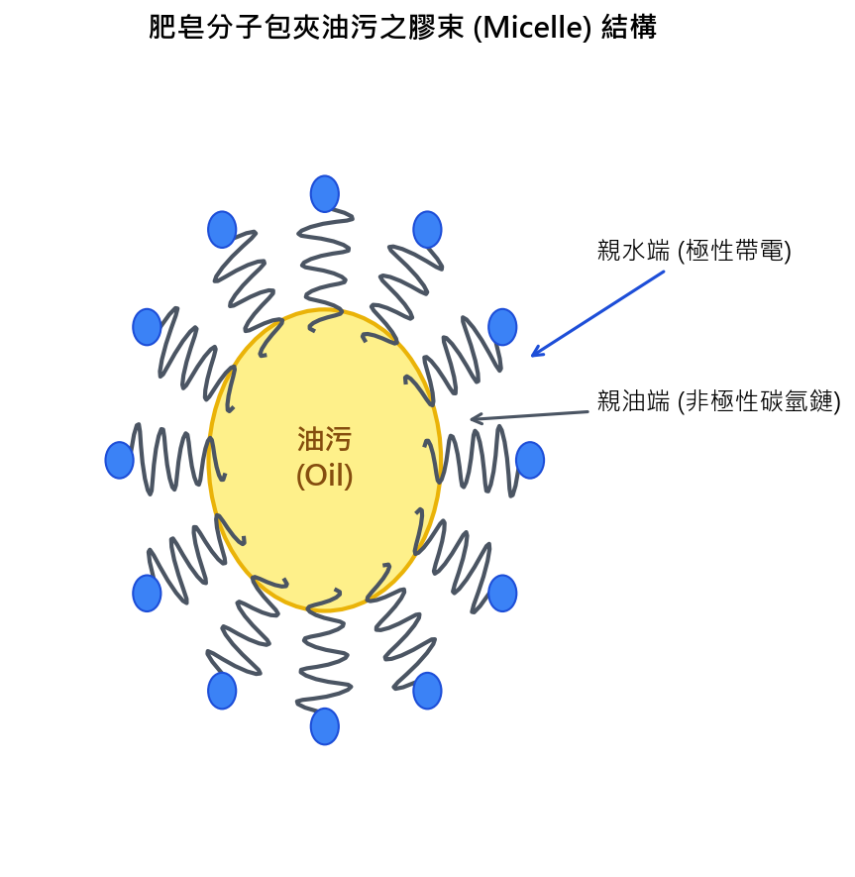
圖一：肥皂分子去污膠束模型
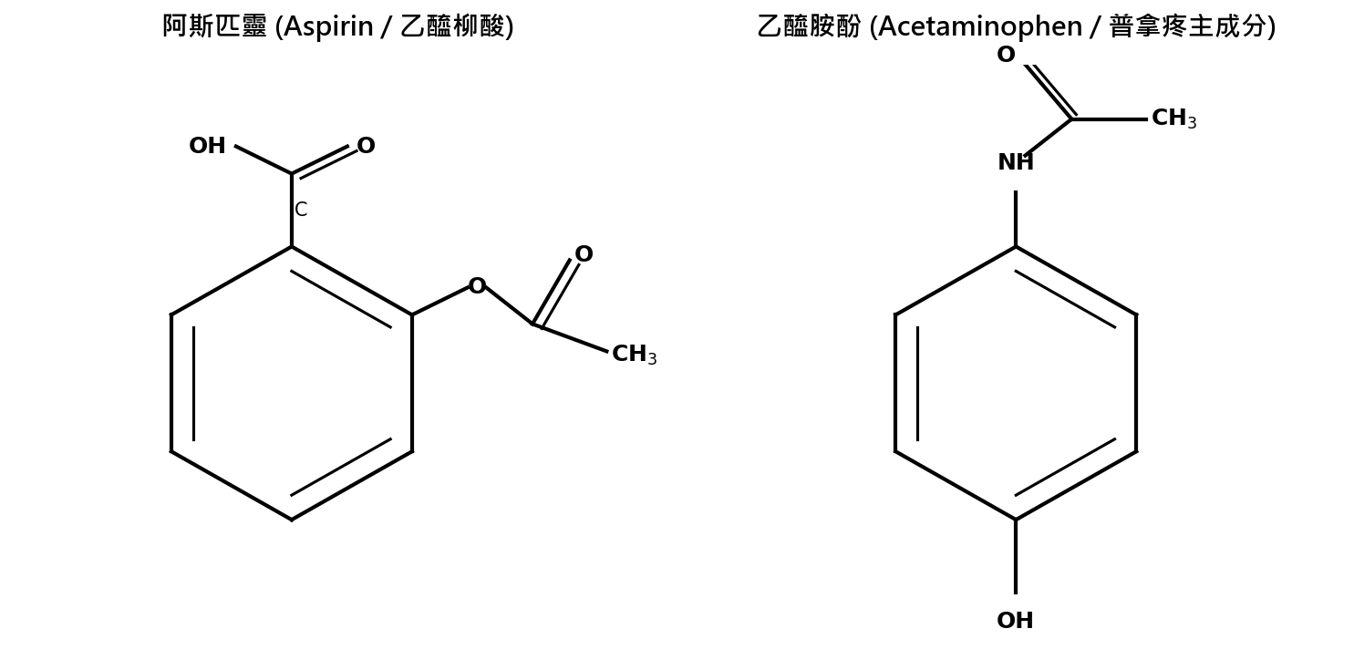
圖二：阿斯匹靈與乙醯胺酚之分子結構式
(1) 參考圖一，說明肥皂分子的結構特色（親水基與親油基），並簡述其在水中如何乳化包夾油污？當肥皂（以 RCOO⁻ 代表）在硬水中洗滌時，會與鈣離子（Ca²⁺）反應產生沉澱而失去洗滌力，請寫出此沉澱反應的離子反應方程式。(2.5分)

(2) 觀察圖二，阿斯匹靈與乙醯胺酚結構中各包含哪兩個主要官能基？若以 13.8 g 的柳酸（分子量 = 138）與足量乙酸酐反應合成阿斯匹靈，理論上可得到多少公克的阿斯匹靈？（阿斯匹靈分子量 = 180）(2.5分)

3. 綠色化學旨在開發減廢、低毒性與高原子效率的化學製程。下表為某化學工廠嘗試生產目標產物 C（分子量 = 100）的兩條合成路徑：
反應路徑 | 化學反應方程式 (各反應物及產物係數均為 1) | 反應物分子量 | 產物分子量
路徑一 | A + B -> C + D | A = 80, B = 60 (總和 140) | 目標產物 C = 100；副產物 D = 40
路徑二 | X + Y -> C | X = 40, Y = 60 (總和 100) | 目標產物 C = 100；無副產物

(1) 簡述綠色化學十二原則中「預防減廢」的核心理念，並說明為什麼在化學合成中，使用催化劑相較於使用計量試劑更符合綠色化學原則？(2分)

(2) 根據上表數據，分別計算路徑一與路徑二的「原子使用效率」（Atom Economy），並判斷哪一條路徑較符合綠色化學精神。(3分)

4. 聚合物塑膠已深入生活，但其結構特性與回收安全性極其重要。圖三為鏈狀與網狀聚合物結構對照示意圖，下表為兩種常見塑膠 5 號 PP 與 3 號 PVC 的耐熱與加工參數對照：
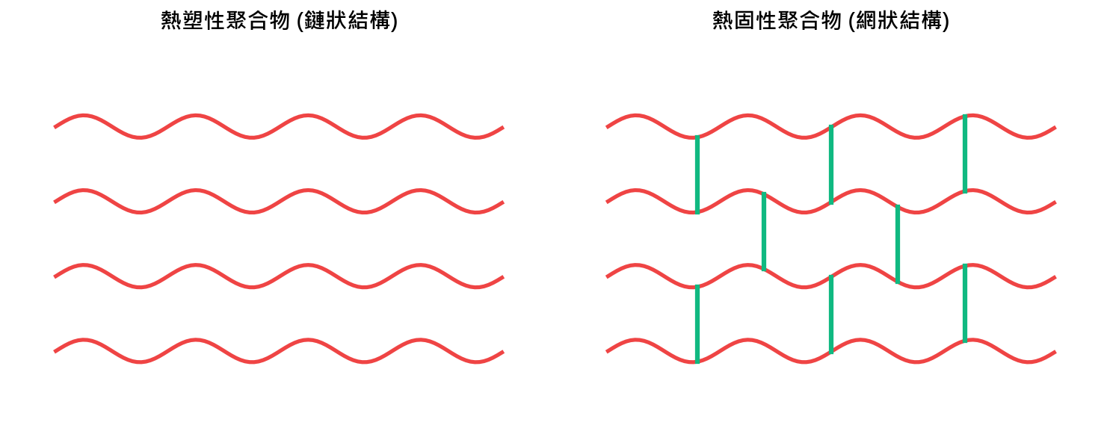
圖三：聚合物分子結構對照圖（左側鏈狀，右側網狀交聯）
回收標誌 | 塑膠簡稱 | 聚合物單體 | 耐熱溫度範圍 | 微波加熱安全特性
5 號 | PP (聚丙烯) | 丙烯 | 100 ~ 140 °C | 化學結構穩定且無毒，適合高溫加熱
3 號 | PVC (聚氯乙烯) | 氯乙烯 | 60 ~ 80 °C | 高溫下易釋出塑化劑或有毒氣體，不可微波

(1) 觀察圖三中兩類聚合物的分子排布，分別指出左側與右側結構屬於熱塑性還是熱固性聚合物？並比較兩者在受熱時的物理行為有何不同？(2分)

(2) 參考上表參數與日常知識，寫出 5 號與 3 號塑膠的中文全名。從安全與耐熱性的角度來看，為什麼含有 3 號塑膠上蓋的餐盒不適合與底座一起放入微波爐中加熱？(3分)

